


大数据时代的中国教育--新浪2013中国教育盛典
邀 请 函
尊敬的 XX 先生/女士:
您好！
新浪教育诚挚地邀请您于11月28日（星期四）13:30/8:30参加在北京辽宁大厦举行的“大数据时代的中国教育”新浪2013中国教育盛典，届时来自全国各地的教育界专家学者、机构总裁、媒体精英将齐聚一堂。
2013年，“大数据”在教育行业席卷，客户端、在线教育作为2013年互联网上最热门的互动产品将贯穿整个行业，未来教育是否能从“教室”转移至“指尖”，本届新浪教育盛典将邀请互联网行业和教育行业的重量级嘉宾共同对“大数据时代的中国教育”的主题进行深度探索，并全面展现国际教育发展的宏观趋势。
我们在此诚挚邀请您作为(获奖嘉宾/颁奖嘉宾/演讲嘉宾/演讲互动嘉宾)莅临此次教育盛典，同时见证这一教育界盛会，与我们共同分享2013年中国教育行业的收获与喜悦。
感谢您的支持和热忱参与，您的光临将使活动更加圆满成功！
时间：11月28日（星期四）09:00-18:00
地点： 北京辽宁大厦 上午7层沈阳厅 下午八层 辽宁宴会厅 询问电话: 010-59086688
地址：北京市海淀区北四环西路甲2号
乘车路线: 地铁10号线,13号线知春路站A出口保福寺桥东南角
联系人： 联系电话：

新浪2013年教育盛典流程
时间 | 议程 | 参与嘉宾
行业论坛：在线教育行业的得与失
9:00-9:10 | 主持人开幕致辞
09:10-09:35 | 主题分享 | 拓词联合创始人、CEO 薛淡
09:35-10:00 | 主题分享 | 多贝网联合创始人、CEO：陈广涛
10:05-10:30 | 主题分享 | 清华大学教育技术研究所所长、教授：程建钢（拟邀）
10:30-10:50 | 主题分享 | 韩国K12在线辅导机构大成教育集团总裁 崔珍荣
10:50-11:10 | 主题分享 | 韩国高丽网络教育集团总经理兼本部长 文柄喆
10:10-11:20 | 《中国在线教育调查报告》 | 尼尔森研究与业务总监 高伟
11:10-12:00 | 高端论坛：在线教育大浪淘沙进行时 | 新浪教育总监 梅景松
11:10-12:00 | 高端论坛：在线教育大浪淘沙进行时 | 91外教网创始人 龚海燕
11:10-12:00 | 高端论坛：在线教育大浪淘沙进行时 | 新东方在线CEO 孙畅
11:10-12:00 | 高端论坛：在线教育大浪淘沙进行时 | 阿里集团生活服务事业部 裴滨峰（萧邦）
11:10-12:00 | 高端论坛：在线教育大浪淘沙进行时 | 和君咨询高级分析师 候瑞琦
午 休
中国教育盛典：大数据时代的中国教育
14:00-14:05 | 年度盛典开场video
14:10-14:15 | 嘉宾致辞 | 教育部前副部长 张天保
14:15-14:30 | 发布2013年十大教育关键词 | 21世纪教育研究院院长 杨东平
14:40-15:50 | 揭晓2013系列公益奖项
15:50-16:55 | 年度八分钟演讲互动
15:50-16:55 | 大数据究竟谈些什么 | DCCI互联网研究院院长 刘兴亮
15:50-16:55 | 待定 | 新浪教育总监 梅景松
15:50-16:55 | 80后青年的品质 | 奥运冠军 陈一冰
15:50-16:55 | 待定 | 上海纽约大学校长 俞立中
15:50-16:55 | Mooc先行者的一些感受 | 微软亚洲区研究院副院长 张铮
17:00-18:00 | 颁布年度教育机构奖项

拟邀嘉宾名单
张天保 教育部前副部长
杨春茂 教育部中国教师发展基金会秘书长
王登峰 国家语委副主任
张 文 前教育部政策法规司副司长
白章德 教育部中国留学服务中心主任
宗瓦 中国教育国际交流协会秘书处副秘书长
刘堂江 《未来教育家》杂志总编辑
MaryAnne 加拿大驻华使馆公共外交处参赞
John Gallagher 英国驻华使馆新闻参赞
任思德 美国驻华大使馆新闻文化处副发言人
Nicolas Wable 法国高等教育署北京中心负责人及总协调人
施露丝 DAAD驻京办事处副主任
程家财 教育部中国留学服务中心副主任
杨东平 21世纪教育发展研究院院长
龚亚夫 中国教育学会外语教学专业委员会理事长
仝允桓 全国MBA教育指导委员会委员兼秘书长
齐立新 北京因私出入境中介机构协会会长
聂延军 中国民办教育协会培训教育专业委员会秘书长
陶庆华 欧美同学会青年委员会会长北京市侨联副主席 陶庆华
肖铁岩 重庆大学党委副书记
俞立中 上海纽约大学校长
朱清时 南方科技大学校长
刘长铭 北京四中校长
邓兴军 现代教育报社副总编辑
廖厚才 中国教育电视台新闻中心执行主任
吴振 中国会展研究院院长
陈一冰 奥运冠军
崔珍荣 韩国大成教育集团总裁
郁 菁 亚洲教育与文化协会副会长、首尔大学教育学博士
陈向东 新东方教育科技集团执行总裁
龚海燕 91外教网创始人
薛 淡 拓词联合创始人、CEO
陈广涛 多贝网CEO 多贝网联合创始人
李勇 猿题库CEO

附：酒店地图
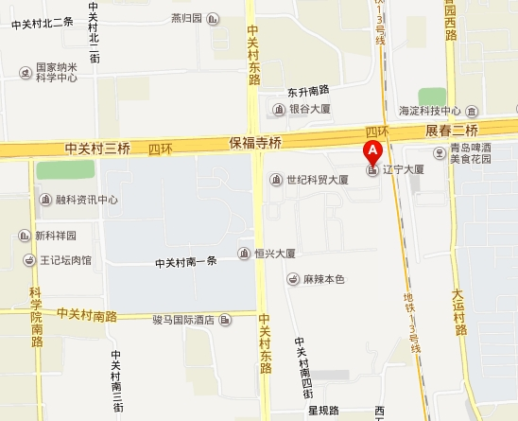

新浪网教育频道
2013年11月

